КОНТРОЛЬНО-РЕВИЗИОННАЯ ГРУППА
БРЕЙТОВСКОГО МУНИЦИПАЛЬНОГО РАЙОНА
152760, Ярославская область, с.Брейтово, ул.Советская, дом 2, тел: 8-(48545)-2-21-00
Заключение
Контрольно-ревизионной группы Брейтовского муниципального района на отчет об исполнении бюджета Гореловского сельского поселения за 2015 год.

15 марта 2015 года с. Брейтово
Основание для проведения внешней проверки: подпункт 3 пункта 4 статьи 136 Бюджетного кодекса Российской Федерации, пункт 2.13. плана работы Контрольно-ревизионной группы Брейтовского муниципального района, Решение Собрания представителей Брейтовского муниципального района от 26.12.2013г. № 94 «О передаче осуществления полномочий от Гореловского сельского поселения Брейтовскому муниципальному району».
Цель внешней проверки: установление соответствия проекта Решения Муниципального Совета Гореловского сельского поселения от …03.2015г. №… «Об исполнении бюджета Гореловского сельского поселения за 2015 года « требованиям нормативных правовых актов и достоверности показателей бюджетной отчетности, а также оценка прозрачности показателей бюджетной отчетности.
Предмет внешней проверки: Проект Решение Муниципального Совета Гореловского сельского поселения №… от..03.2015 года « Об исполнении бюджета Гореловского сельского поселения за 2015 год «, формы отчетности, характеризующие исполнение местного бюджета за 2015 год.
Объект внешней проверки: Гореловское сельское поселение.
Исполнение бюджета Гореловского сельского поселения за 2015 год осуществлялось в соответствии с решением Муниципального Совета Гореловского сельского поселения от 12 декабря 2014 года № 45 «О бюджете Гореловского сельского поселения на 2015 год и на плановый период 2016 и 2017 годов».
В ходе исполнения бюджета Гореловского сельского поселения за 2015 год, бюджет корректировался 8 раз. С учетом вносимых изменений, окончательно был утвержден с общим объемом годовых назначений доходной части бюджета в сумме 9 813,3 тыс.рублей, расходной части в сумме 9 813,3 тыс.рублей. Дефицитом отсутствует.
Изменения основных характеристик бюджета :

тыс. руб.
Дата и номер решения Собрания представителей | Доходы |  |  | Расходы | Дефицит
 | всего | в том числе
 |  | налоговые и неналоговые | безвозмездные перечисления
12.12.2014 № 45 ( первоначальный) | 8 811,5 | 3 940,0 | 4 871,5 | 8 811,5 | 0
23.01.2015 № 49 | 8 811,5 | 3 940,0 | 4 871,5 | 8 811,5 | 0
18.03.2015 № 54 | 8 811,5 | 3 940,0 | 4 871,5 | 8 811,5 | 0
29.05.2015 № 57 | 8 819,8 | 3 940,0 | 4 879,8 | 9 074,8 | 255,0
06.08.2015 № 59 | 8 819,8 | 3 940,0 | 4 879,8 | 9 074,8 | 255,0
09.10.2015 № 62 | 8 929,3 | 3940,0 | 4 989,3 | 9 184,3 | 255,0
13.11.2015 № 64 | 9 287,4 | 3940,0 | 5 347,4 | 9 541,4 | 255,0
11.12.2015 № 70 | 9 716,3 | 4 362,0 | 5 354,3 | 9 716,3 | 0
28.12.2015 № 73 | 9 813,3 | 4 362,0 | 5 451,3 | 9 813,3 | 0

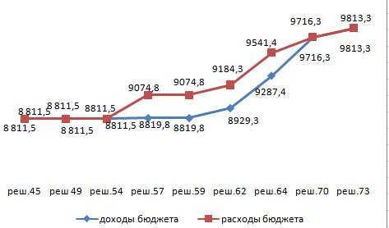
В результате внесенных изменений первоначально утвержденные доходы бюджета в 2015 году увеличены на 1 001,8 тыс. руб. или на 11 4 %, за счет безвозмездных поступлений в сумме 579,8 тыс. руб. и собственных средств – 422,0 тыс.руб.
Плановые расходы бюджета увеличены на такую же сумму т.е 1 001,8 тыс. руб. или на 11,4 %, что не привело дефициту бюджета.

Доходная часть бюджета Гореловского сельского поселения исполнена в сумме 9 958,7 тыс. рублей, или 101,5% к уточненному плану, расходная – в сумме 9 390,5 тыс. рублей, что составило 96 % к уточненным бюджетным назначениям.
Анализ исполнения доходной части бюджета поселения
Таблица №1 (тыс. рублей)
Наименование доходов | Утверж-дено  на  2015 год | Испол-нено за 2015 год | Испол-нено, % | Удель-ный вес, %
НАЛОГОВЫЕ И НЕНАЛОГОВЫЕ ДОХОДЫ | 4 362,0 | 4 507,4 | 103,3 | 45,3
НАЛОГОВЫЕ ДОХОДЫ | 4 302,0 | 4 462,0 | 103,7 | 44,8
НАЛОГ НА ДОХОДЫ ФИЗИЧЕСКИХ ЛИЦ | 72,0 | 70,6 | 98 | 0,7
НАЛОГИ НА ИМУЩЕСТВО | 3 411,0 | 3 576,4 | 104,8 | 35,9
Налог на имущество физических лиц, взимаемый по ставкам, применяемым к объектам налогообложения, расположенным в границах поселений | 507,0 | 518,6 | 102 | 5,2
Земельный налог | 2 904,0 | 3 057,8 | 105 | 30,7
АКЦИЗЫ (налог на товары, работы,услуги) | 734,0 | 728,7 | 99 | 7,3
ГОСУДАРСТВЕННАЯ ПОШЛИНА | 85,0 | 86,3 | 101,6 | 0,9
НЕНАЛОГОВЫЕ ДОХОДЫ | 60,0 | 45,3 | 75,5 | 0,4
Прочие доходы от использования имущества | 60,0 | 45,3 | 75,5 | 0,4
БЕЗВОЗМЕЗДНЫЕ ПОСТУПЛЕНИЯ | 5 451,3 | 5 451,3 | 100 | 54,7
Дотации бюджетам субъектов РФ и муниципальных образований Федерации | 3 112,5 | 3 112,5 | 100 | 31,2
Субсидии бюджетам субъектов РФ на строительство, модернизацию, ремонт и содержание автомобильных дорог общего пользования | 1 740,7 | 1 740,7 | 100 | 17,5
Субвенции бюджетам РФ на осуществление первичного воинского учета, где отсутствуют военные комиссариаты | 69,0 | 69,0 | 100 | 0,7
Прочие межбюджетные трансферты ,передаваемые бюджетам поселений | 529,1 | 529,1 | 100 | 5,3
ИТОГО ДОХОДОВ | 9 813,3 | 9 958,7 | 101,5 | 100

Исполнение доходной части бюджета – Гореловского сельского поселения за 2015 год, тыс. рублей
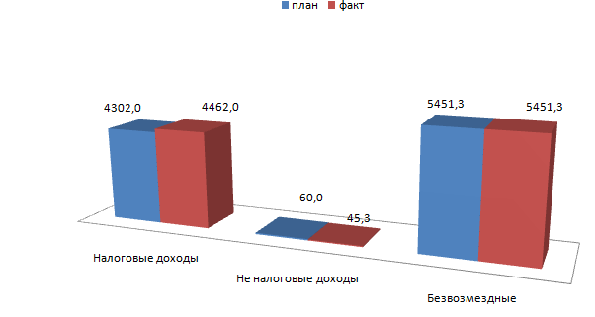
Формирование доходной части бюджета поселения за 2015 год осуществлялось в рамках Налогового и Бюджетного кодексов Российской Федерации и в соответствии с Федеральным законом от 6 октября 2003 года № 131-Ф3 «Об общих принципах организации местного самоуправления в Российской Федерации».
Анализ представленных данных показал, что выполнение плана составило:
- по налоговым доходам- 103,7 %;
- по неналоговым доходам- 75,5 %.
Налоговые и неналоговые доходы бюджета Гореловского сельского поселения составили 4 507,4 тыс. рублей, или 103,3 % к уточненным плановым назначениям. В структуре доходов бюджета поселения налоговые и неналоговые доходы составляют 45,3 %.
За 2015 года объем поступивших налоговых платежей в бюджет Гореловского сельского поселения составил 4 462,0 тыс. рублей, или 99,0 % доходов бюджета сельского поселения без учета безвозмездных поступлений.
Основными налогами, которыми за 2015 года обеспечено формирование налоговых доходов Гореловского сельского поселения являются:
- налог на доходы физических лиц – 70,6 тыс. рублей, или 1,6 % налоговых и неналоговых доходов;
- налог на имущество –3 576,4 тыс.руб. , или 79,3 % налоговых и неналоговых доходов;

- акцизы – 728,7 тыс.руб., или 16,2 % налоговых и неналоговых доходов;
- государственная пошлина – 86,3 тыс.руб., или 1,9 % от собственных доходов бюджета поселения.

Структура налоговых доходов за 2015 год ( в %) :

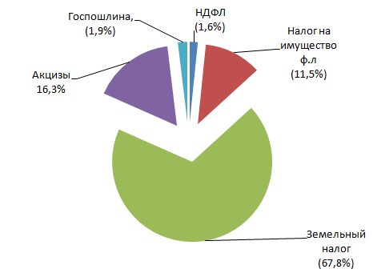

Неналоговые доходы в бюджет сельского поселения поступили в сумме 45,3 тыс. рублей, что соответствует 75,5 % назначенных поступлений.
Удельный вес поступивших неналоговых доходов в структуре доходов бюджета без учета безвозмездных поступлений составил 1 %, в структуре общих доходов бюджета – 0,4 процента.
Неналоговые доходы сформированы за счет доходов:

- прочих доходов от использования - 45,3 тыс.руб., или 75,5 % от назначенной суммы.

За 2015 года из бюджетов других уровней в бюджет Гореловского сельского поселения поступили безвозмездные поступления в сумме 5 451,3 тыс. рублей, что составило 54,7 % общего объема доходов бюджета сельского поселения, что свидетельствует о высокой дотационности бюджета поселения.
 | План  (тыс.руб.) | Факт  (тыс.руб.) | Отклонения  (тыс.руб.)
Дотации бюджетам субъектов РФ и муниципальных образований РФ | 3 112,5 | 3 112,5 | -
Субсидии бюджетам субъектов на строительство , модернизацию, ремонт и содержание автомобильных дорог общего пользования | 1 740,7 | 1 740,7 | -
Субвенции бюджетам субъектов РФ на осуществление первичного воинского учета, где отсутствуют военные комиссариаты | 69,0 | 69,0
Прочие межбюджетные трансферты, передаваемые бюджетам поселений | 529,1 | 529,1

Структура безвозмездных поступлений сложилась следующим образом:
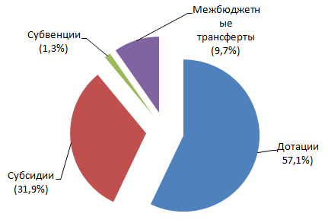

Динамика поступлений доходов бюджета Гореловского сельского поселения в 2013 – 2015 годах характеризуется показателями, отраженными ниже:
Таблица № 2 ( тыс.рублей)
Анализ исполнения бюджета за 2015 финансовый год по доходам
Наименование доходов | Исполнено в 2013 году | Исполено в 2014 году | План 2015г | Исполнено в 2015 году | Исполнено  в % к плану 2015 года | Структура, в %
 |  |  |  |  |  | 2014 год | 2015 год
1.Налоговые доходы | 3 086,2 | 4 098,6 | 4302,0 | 4 462,0 | 103,7 | 40,7 | 44,8
2.Неналоговые доходы | 1 369,6 | 445,5 | 60,0 | 45,3 | 75,5 | 4,4 | 0,4
Итого собственных доходов (1+2) | 4 455,8 | 4 576,6 | 4 362,0 | 4 507,4 | 103,3 | 45,5 | 45,3
3.Безвозмездные поступления | 6 241,5 | 5 490,0 | 5 451,3 | 5 451,3 | 100 | 54,5 | 54,7
Всего доходов | 10 697,3 | 10 066,6 | 9 813,3 | 9 958,7 | 101,5 | 100 | 100
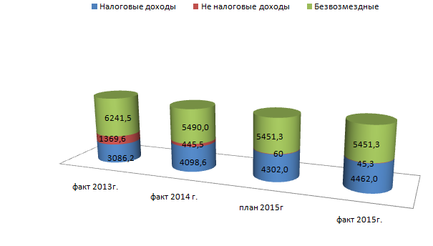
Следует отметить, что в 2015 году по сравнению с 2014 годом изменилась структура доходной части бюджета. Так удельный вес налоговых доходов в истекшем году увеличился на 4,1 процента и составил 44,8 процента всех доходов бюджета, при этом их объем увеличился на 363,4 тыс. рублей или на 8,0 процента.
Удельный вес неналоговых доходов в истекшем году сократился на 89,8 процента и составил лишь 0,4 процента всех доходов бюджета, их объем уменьшился на 400,2 тыс.руб. или на сократился почти в 10 раз. Сокращение объема неналоговых доходов объясняется передачей полномочий району по доходам от продажи земельных участков , государственная собственность на которые не разграничена и которые расположены в границах поселений ; и доходов , получаемых в виде арендной платы за земельные участки ,государственная собственность на которые не разграничена и которые расположены в границах поселений, а также средства от продажи права на заключение договоров аренды указанных земельных участков.
Поступление собственных доходов в бюджет поселения за 2015 год без учета безвозмездных поступлений составило 4 507,4 тыс. рублей , со снижением 1,5 процента к показателю прошлого года, или на 69,2 тыс.рублей.
Объемы безвозмездных поступлений от вышестоящих бюджетов по сравнению с показателями прошлого года уменьшились на 38,7 тыс. рублей, а их доля в доходной части бюджета увеличилась на 0,2 процента. Это является положительной тенденцией в росте самостоятельности бюджета сельского поселения. Бюджетное задание по безвозмездным поступлениям исполнено на 100 процентов.

Расходная часть бюджета Гореловского сельского поселения за 2015 года исполнена в сумме 9 390,5 тыс. рублей, или на 95,7 % уточненного плана.
Решением Муниципального Совета Гореловского сельского поселения от 12.12.2014 № 45 «О бюджете Гореловского сельского поселения на 2015 год» с последующими изменениями и дополнениями расходы бюджета установлены в размере 9 813,3 тыс. рублей.
Расходы бюджета Гореловского сельского поселения в 2015 году исполнены в размере 9 390,5 тыс. рублей или на 95,7 процента от показателей, установленных уточненным бюджетом.
Структура основных разделов расходной части бюджета в 2015 году по сравнению с 2014 годом характеризуется следующими показателями:
Таблица № 3( тыс.рублей)
Анализ исполнения бюджета по расходам
Наименование раздел, подраздел классификации расходов | Исполнено в 2014 году | План 2015 года | Исполнение в 2015 году | Исполнено в % к факту 2014 года | Исполнено  в % к плану 2015 года | Структура, в %
 |  |  |  |  |  | 2014год | 2015 год
Общегосударственные вопросы (01) | 3 051,0 | 3 812,3 | 3 745,5 | 122 | 99 | 31,2 | 39,9
Национальная  Оборона (02) | 58,0 | 69,0 | 69,0 | 118,9 | 100 | 0,6 | 0,7
Национальная  безопасность и правоохр. деят. (03) | 320,0 | 415,0 | 393,6 | 129,6 | 95 | 3,3 | 4,2
Национальная экономика (04) | 3 758,0 | 3 353,5 | 3 062,5 | 81,5 | 91 | 38,5 | 32,6
Жилищно-коммунальное хозяйство (05 | 2 301,0 | 1 811,5 | 1 767,9 | 78,7 | 97,5 | 23,5 | 18,8
Образование и молодежная политика, библиотеки (07,08) | 277,0 | 352,0 | 352,0 | 127,0 | 100 | 2,8 | 3,7
Всего расходов  по бюджету | 9 765,0 | 9 813,3 | 9 390,5 | 96,1 | 95,7 | 100 | 100

Исполнение расходов по ведомственной структуре бюджета за 2015 год ( тыс.руб.) :

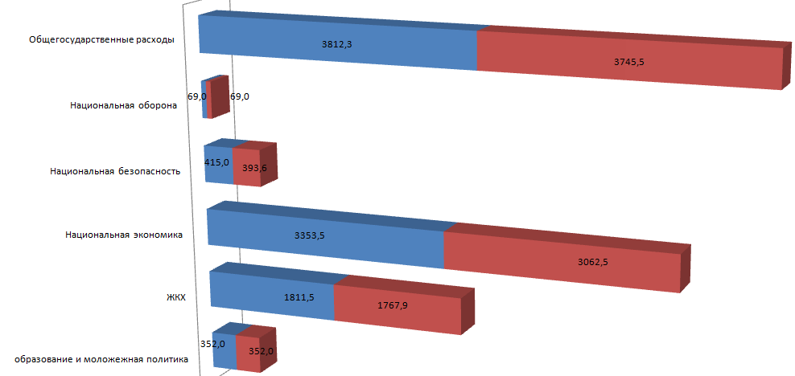

Структура основных разделов расходной части бюджета ( в %) :
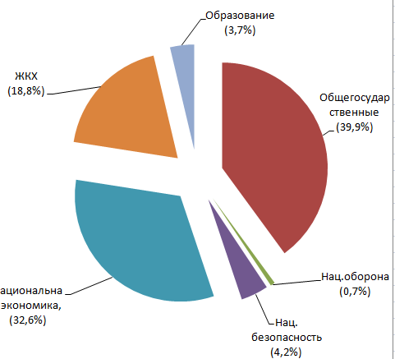

Результаты анализа свидетельствуют, что расходы бюджета поселения по сравнению с 2014 годом уменьшились на 374,5 тыс. рублей или на 4,0 процента и составили 9 390,5 тыс. рублей.
Основное уменьшение произошло разделу 05 « Жилищно-коммунальное хозяйство» на 533,1 тыс. рублей или на 30,1 %.
Удельный вес расходов по разделу 01 «Общегосударственные вопросы» в 2016 году в общем объеме расходной части бюджета района составил 39,9 процента или 3 745,5 тыс. рублей, данная сумма в бюджете израсходована на содержание органов местного самоуправления. Общегосударственные расходы по сравнению с 2014 годом увеличились на 694,5 тыс. рублей, их доля в общих расходах бюджета увеличилась на 8,7 процента.
Увеличение расходов по отношению к 2014 году произошло по разделу 02 «Национальная оборона» на 11,0 тыс. рублей или на15,9 процента,, по разделу 03 «Национальная безопасность и правоохранительная деятельность « на 73,6 тыс.руб, по разделам 07,08 «Образование и молодежная политика, библиотеки » на75,0 тыс.руб. или на21,3 процента.
Уменьшение расходов по разделу « 05 «Жилищно-коммунальное хозяйство» на 533,1 тыс. рублей или на 30,1%.
В 2015 году финансирование по социально – культурной сфере составило 352,0 тыс. рублей, в том числе 60,0 тыс. рублей по разделу 07 «Молодежная политика и оздоровление детей» и 292,0 тыс. рублей по разделу 08 «Организация библиотечного обслуживания». Удельный вес расходов данных отраслей хозяйства в общей структуре расходной части бюджета в 2015 году составил 3,7 процента, доля расходов на социально-культурную сферу по отношению к доходной части бюджета составила также 3,5 процента.
В отчетном году администрацией сельского поселения принимались меры по обеспечению исполнения расходов за счет средств бюджета в пределах ассигнований, утвержденных решениями Муниципального Совета Гореловского сельского поселения о бюджете на 2015 год.
Так, исполнение расходной части бюджета в 2015 году по разделам функциональной классификации составило от 95,7 процента , по разделу 01 «Общегосударственные вопросы» на 99 процентов, по разделам 02 «Национальная оборона» - 100 процентов, по разделу 03 «Национальная безопасность « - 95 процентов, по разделу 04 «Национальная экономика» - 91 процент, по ЖКХ- 97,5 процента, по разделу 78 07и 08 « Образование и молодежная политика» на 100 процентов.
Результаты анализа свидетельствуют, что по состоянию на 1 января 2016 года остаток неиспользованных ассигнований по всем разделам функциональной классификации бюджета составил 422,8 тыс. рублей или 4,7 процента от общей суммы расходной части бюджета поселения. В том числе 19,0 тыс. рублей по разделу 01 «Общегосударственные расходы» ; 21,3 тыс.руб. по разделу 03 «Национальнаябезопасность и правоохранительная деятельность «, 291,0 тыс. рублей по разделу 04 «Национальная экономика» ; 43,6 тыс.руб. по разделу 05 «Жилищно-коммунальное хозяйство».
Основная причина недостаточного освоения в истекшем году выделенных ассигнований, по сравнению с утвержденными показателями в бюджете поселения, связана с уменьшением потребности планируемых ассигнований.
Следует отметить, что по части неосвоенных бюджетных ассигнований в 2015 году имелась возможность перераспределения их в течение года на другие статьи бюджета либо уменьшить заявленную бюджетополучателями потребность в ассигнованиях до конца года.

Расходы бюджета осуществлялись по 7 муниципальным программам и непрограммными расходами на выплаты персоналу в целях выполнения функций государственными ( муниципальными) органами и субвенции на осуществление первичного воинского учета.

Анализ исполнения расходной части бюджета Гореловского сельского поселения в разрезе программных и непрограммных направлений деятельности :

Таблица №4 (тыс. рублей)

Наименование целевых статей и не программных расходов | Утверж-дено  на  2015 год | Испол-нено за 2015 год | Испол-нено, % | Удель-ный вес, %
Глава муниципального образования | 755,0 | 755,0 | 100 | 8,0
Центральный аппарат | 2 681,3 | 2 655,9 | 99 | 28,3
Осуществление первичного воинского учета, где отсутствуют военные комиссариаты | 69,0 | 69,0 | 100 | 0,7
Резервный фонд | 10,0 | 10,0 | 100 | 0,1
Итого непрограммные расходы : | 3 515,3 | 3 489,9 | 99,3 | 37,2
МЦП «Развития образования и молодежная политика в Гореловском сельском поселении на 2015 год» | 60,0 | 60,0 | 100 | 0,6
МЦП « Защита населения и территории Гореловского поселения от чрезвычайных ситуаций, обеспечение пожарной безопасности и безопасности людей на водных объектах» | 415,0 | 393,6 | 94,8 | 4,2
МЦП «Развитие библиотек и культуры в Брейтовском районе» | 292,0 | 292,0 | 100 | 3,1
МЦП « Обеспечение качественными услугами населения Гореловского поселения» | 1 605,1 | 1 561,5 | 97,3 | 16,6
МЦП «Развитие дорожного хозяйства и транспорта в ЯО» | 3 353,5 | 3 062,5 | 91,3 | 32,6
МЦП « Создание условий для эффективного управления региональными и муниципальными финансами в Брейтовском районе» | 366,0 | 324,6 | 88,7 | 3,5
МЦП « Местное самоуправление в Гореловском сельском поселении ЯО» | 206,4 | 206,4 | 100 | 2,2
Итого программные расходы : | 6 298,0 | 5 900,6 | 93,7 | 62,8
Всего расходов : | 9 813,3 | 9 390,5 | 95,7 | 100

За истекший 2015 года наибольший удельный вес в структуре расходов заняли программные расходы, удельный вес в общей сумме расходов составил 62,8 % , или 5 900,6 тыс.руб.; непрограммные расходы составили 3 489,9 тыс.руб., или 37,2 % от назначенной суммы.
Исполнение бюджета в разрезе не программных и программных расходов бюджета за 2015 год в сравнении с 2014 годом ( тыс.руб.) :

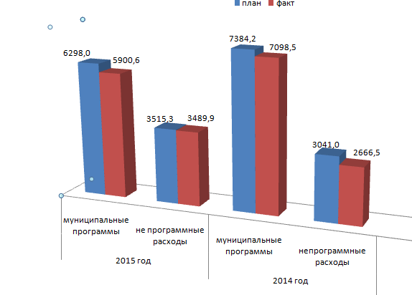
МЦП «Развития образования и молодежная политика в Гореловском сельском поселении на 2015 год» - исполнено в сумме 60,0 тыс.рублей ,или 100 % от назначенной суммы , данные денежные средства направлены на проведение праздников в Домах культуры.
МЦП « Защита населения и территории Гореловского поселения от чрезвычайных ситуаций, обеспечение пожарной безопасности и безопасности людей на водных объектах – исполнено за 2015 год 393,6 тыс.руб., или 94,8 % от назначенной суммы , денежные средства направлены на оборудование подъездов к пожарным водоемах и выкопан пожарный водоем в с.Горелово. Программа состоит из 2-х подпрограмм и занимает в общем объеме расходов 4,2%. :

№ | Наименование программ | назначено | исполнено
1 | МЦП "Развитие гражданской обороны, снижение рисков и смягчение последствий чрезвычайных ситуаций природного и техногенного характера и безопасности людей на водных объектах на территории Гореловского сельского поселения " | 35,0 | 35,0
2 | МЦП "Обеспечение пожарной безопасности на территории Гореловского сельского поселения" | 380,0 | 358,6

МЦП «Развитие культуры и библиотек в Брейтовском районе - исполнено 292,0 тыс.руб. , или 100,0 % , средства направлены району согласно соглашения по передаче полномочий по библиотечному и культурному обслуживанию ;
МЦП « Обеспечение качественными услугами населения Гореловского поселения « исполнено 1 561,5 тыс.руб, или 97,3 % от плана :
Программа состоит из 4- х подпрограмм и занимает в общем объеме расходов 16,6%.
№ | Наименование программ | назначено | исполнено
1 | МЦП "Развитие водоснабжения,водоотведения и очистки сточных вод Гореловского сельского поселения " | 220,0 | 219,0
2 | МЦП "Благоустройство территории Гореловского сельского поселения" | 1 130,0 | 1 100,8
3 | МЦП « Капитальный ремонт жилищного фонда Гореловского сельского поселения « | 55,0 | 43,8
4 | МЦП «Уличное освещение Гореловского сельского поселения ЯО « | 200,0 | 197,9

МЦП « Развитие водоснабжения ,водоотведения и очистки сточных вод Гореловского сельского поселения»- исполнено в сумме 219,0 тыс.руб., или 99,5 %, средства направлены на чистку колодцев в с.Черкасово, д.Севастьянцево, Чагино, Медухово и М.Липовец .
МЦП « Благоустройство территории Гореловского поселения» - исполнено в сумме 1 100,8 тыс.руб.,или 97,0 % от назначенной суммы, денежные средства перечислены по договору за вывоз мусора, за уборку свалок, установку мемориала летчикам , приобретение детских площадок.
МЦП « Уличное освещение Гореловского сельского поселения ЯО» - исполнено 197,9 тыс.руб., или 99 % от назначенной суммы, денежные средства перечислены ТНС-Энерго за потребленную электроэнергию и МРСК-Центра ПАО Ярэнерго за обслуживание фонарей на территории поселения ;
МЦП « Капитальный ремонт жилищного фонда Гореловского сельского поселения» - исполнено 43,8 тыс.руб. при плановой сумме 55,0 тыс.руб., выполнение составило 80 %. , средства направлены на оплату капитального ремонта жилищного фонда,находящегося в муниципальной собственности.
МЦП « Развитие дорожного хозяйства и транспорта в ЯО « - расходы за прошедший год составили 3 062,5 тыс.руб., или 91,3% от уточненного плана - 3 353,5 тыс.руб. , в том числе средства местного бюджета 1 648,2 тыс.руб.( в т.ч. акцизы 728,7 тыс.руб, софинансирование 111,0 тыс.руб.), средства областного бюджета – 1 382,6 тыс.руб. и межбюджетные трансферты бюджетам поселений на осуществление части полномочий от района – 322,7 тыс.руб., денежные средства направлены на содержание дорог и ремонт дороги по ул.Лесной с.Черкасово.
МЦП « Создание условий для эффективного управления региональными и муниципальными финансами в Брейтовском районе» » - исполнено в сумме 324,6 тыс.руб. , или 88,7 % от назначенной суммы, средства перечислены Брейтовскому муниципальному району за передачу полномочий по управлению муниципальными финансами- 50,0 тыс.руб. , за передачу полномочий внешнего финансового контроля – 36,0 тыс.рублей, и за размещение информации о выделении, продаже и аренде земельных участков и других вопросов, связанных с возложенными полномочиями – 211,2 тыс.руб, за мероприятия по кадастровым работам- 27,4 тыс.руб.
МЦП « Местное самоуправление в Гореловском сельском поселении « - исполнено в сумме 206,4 тыс.руб., средства использованы на мероприятия по содействию решения вопросов местного значения по обращениям депутатов Ярославской областной Думы.

Состояние дебиторской и кредиторской задолженности
По состоянию на 1 января 2016 года согласно ф.0503169 Отчета дебиторская задолженность по Гореловскому сельскому поселению составила 1 142,5 тыс.рубле, по сравнению с началом года задолженность увеличилась белее, чем в 2 раза. .
Причина образования дебиторской задолженности :
По коду счета 1 20500000 - 1 126,8 тыс.руб. в т.ч.
- «Расчеты с плательщиками налоговых доходов « , задолженность по начисленным налогам УФНС России по ЯО в сумме 1 126,8 тыс.руб.;
В течении 2015 года дебиторская задолженность увеличилась по причине начисления УФНС России по ЯО налоговых доходов , по «расчетам с плательщиками от сумм принудительного изъятия.
По коду счета 1 20600000 - 15 ,7 тыс.руб в т.ч.
- «Расчеты по выданным авансам на услуги связи « - 4,1 тыс.рублей.
-Расчеты по выданным авансам за электроэнергию в сумме 11,6 тыс.рублей.

По состоянию на 1 января 2016 года кредиторская задолженность составила 488,3 тыс. рублей :
По коду счета 1 20500000 – 488,3 тыс.руб.
В сведениях о дебиторской (кредиторской) задолженности (ф. 0503169) долгосрочная и просроченная кредиторская задолженность отсутствует.

Анализ движения нефинансовых активов
Согласно данным баланса на 1 января 2016 года и форме 0503168 «Сведения о движении нефинансовых активов» за 2015 год стоимость основных средств по бюджетной деятельности увеличилась на 385,6 тыс. рублей и составила 3 606,5 тыс. рублей. В течение года поступило основных средств на сумму 413,4 тыс. рублей, выбыло на сумму 27,8 тыс. рублей. Недвижимое имущество казны за год уменьшилось на сумму 751,0 тыс. рублей и составило 5 399,8 тыс. рублей.
По состоянию на 1 января 2016 года на балансе поселения числятся материальные запасы по бюджетной деятельности на сумму 4,9 тыс. рублей, материальные запасы уменьшились по сравнению с наличием по состоянию на 1 января 2015 года на 11,3 тыс. рублей.
За отчетный период остатки средств на бюджетном счете ( ф. 0503120) увеличились на 568,1 тыс. рублей, и составили на конец года 1 585,7 тыс. рублей.

Дефицит бюджета и источники его финансирования.
Решением Муниципального Совета Прозоровского сельского поселения от12.12.2014 № 45 «О бюджете Гореловского сельского поселения на 2015 год» с последующими изменениями и дополнениями установлен дефицит бюджета отсутствует. Фактически на 1 января 2016 года профицит бюджета поселения сложился в размере 568,2 тыс. рублей.

Внешняя проверка бюджетной отчетности главного администратора доходов бюджета поселения – Администрации
Администрация осуществляет функции распорядителя бюджета при исполнении местного бюджета поселения.
Отчет предоставлен 14 марта 2016 года, в срок установленный п. 3 ст. 264.4 БК РФ.
В рамках проведения настоящей внешней проверки годовой отчетности об исполнении бюджета Гореловского сельского поселения за 2015 год была проанализирована полнота и правильность заполнения форм бюджетной отчетности.
Бюджетная отчетность Администрации представлена в полном объеме, предусмотренном требованиями Инструкции о порядке составления и представления годовой, квартальной и месячной отчетности об исполнении бюджетов бюджетной системы Российской Федерации, утверждённой приказом Минфина РФ от 28.12.2010 № 191н (далее – Инструкция № 191н).

Выводы
Доходная часть бюджета Гореловского сельского поселения исполнена в сумме 9 958,7 тыс. рублей, или 101,5% к уточненному плану, расходная – в сумме 9 390,5 тыс. рублей, что составило 95,7 % к уточненным бюджетным назначениям.
Бюджет поселения исполнен с профицитом в сумме 568,2 тыс. рублей.
Налоговые и неналоговые доходы бюджета сельского поселения составили 4 507,4 тыс. рублей, или 103,3 % к уточненным плановым назначениям.
Удельный вес налоговых и неналоговых доходов в доходах бюджета сельского поселения за 2014 год составил 45,3 %.
За прошедший год объем поступивших налоговых платежей в бюджет сельского поселения составил 4 462,0 тыс. рублей, или 99 % доходов бюджета сельского поселения без учета безвозмездных поступлений.
Неналоговые доходы в бюджет сельского поселения поступили в сумме 45,3 тыс. рублей, или 1 % доходов поселения без учета безвозмездных поступлений.
За 2015 год из областного бюджета в бюджет сельского поселения поступили безвозмездные поступления в сумме 5 451,3 тыс. рублей, что составило 54,7 % общего объема доходов бюджета сельского поселения.
Расходная часть бюджета сельского поселения за 2015 год исполнена в сумме 9 390,5 тыс. рублей, или на 95,7 % уточненного плана.

Наибольший удельный вес в структуре расходов заняли расходы по программным расходам – 62,8 %. ( 5 900,6 тыс.руб.)
По не программным расходам удельный вес в структуре расходов составляет 37,2 % и исполнен в сумме 3 489,9 тыс .руб., или 99,3 % к назначенной сумме.

В рамках проведенной проверки об исполнении бюджета сельского поселения за 2015 год проанализирована полнота и правильность заполнения форм бюджетной отчетности.
Проверкой контрольных соотношений между показателями форм годовой бюджетной отчетности расхождений не установлено.
Заключение
1.Требования Бюджетного кодекса РФ и решений Муниципального Совета Гореловского сельского поселения по исполнению бюджета за истекший 2015 год администрацией Гореловского сельского поселения в целом выполнены.
2.Рекомендовать депутатам Муниципального Совета Гореловского сельского поселения утвердить Отчет об исполнении бюджета Гореловского сельского поселения за 2015 год.

Председатель Контрольно-ревизионной
группы Брейтовского МР Константинова Г.И.

